**De meerwaarde van maatwerkbedrijven**

 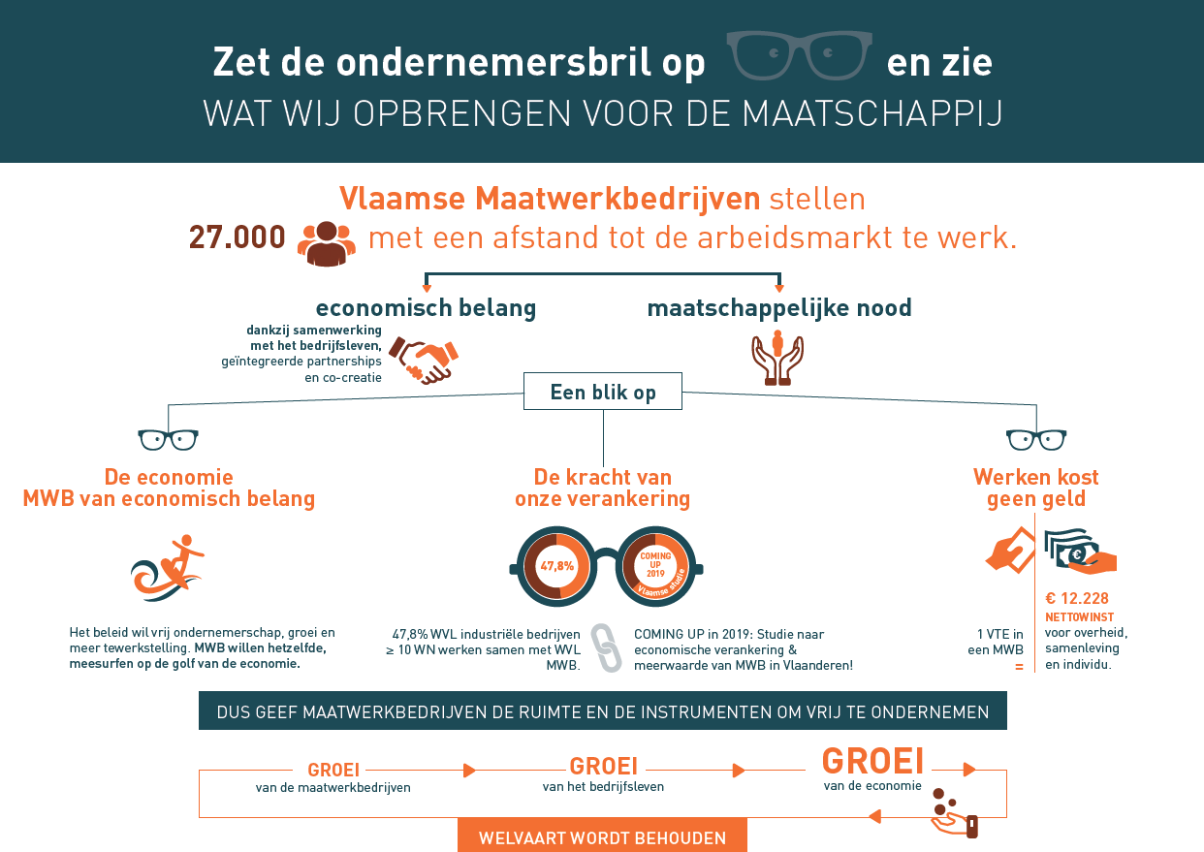



Over de maatschappelijke meerwaarde van maatwerk bestaat al lang geen twijfel meer. Met haar 27.000 werknemers valt het tewerkstellingspotentieel van de maatwerkbedrijven niet te onderschatten. Deze werknemers hebben een grote afstand tot de arbeidsmarkt, die ze maar moeilijk op eigen houtje kunnen overbruggen. Zij maken deel uit van de MMPPS doelgroep zoals die nu in het vakjargon van VDAB wordt genoemd. Personen die omwille van hun Medische, Mentale, Psychische, Psychiatrische en/of Sociale problemen, niet terecht kunnen in het reguliere circuit. Zonder de maatwerkbedrijven zouden zij behoren tot de inactieve beroepsbevolking. Deze wordt meer en meer aangesproken gezien de krapte op de arbeidsmarkt vandaag de dag. Maatwerk zorgt er niet alleen voor dat zij van de manifeste maar ook van de latente functies van arbeid kunnen genieten: structurering van de tijd, sociale contacten, zingeving, zelfwaardegevoel…



Maar dat maatwerkbedrijven ook van groot economisch belang zijn, wordt vandaag de dag misschien nog onvoldoende onderkend. Door de partnerships die ze aangaan met het bedrijfsleven, die verder gaan dan een louter klant-leverancier relatie maar waarbij ze samen met de klant zoeken naar slimme oplossingen, zijn ze een onmisbare economische partner geworden.

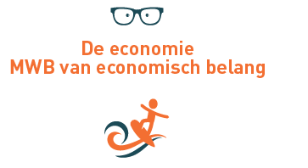

Maatwerkbedrijven zijn ‘ondernemingen’ net als de reguliere bedrijven. Ze moeten net zo zeer een goede kwaliteit aan een competitieve prijs leveren, flexibel zijn en leverbetrouwbaarheid kunnen bieden. Daarin verschillen ze in niets van hun reguliere collega’s. Pas als aan al deze voorwaarden is voldaan, kunnen ze hun sociale doelstelling in de strijd gooien om een potentiële klant voor zich te winnen en dit als USP (Unique Selling Proposition) uitspelen. Dit bleek uit het marktonderzoek bij reguliere bedrijven over samenwerken met sociale economie, dat de provincie Vlaams-Brabant in 2016 heeft laten uitvoeren.

Omdat maatwerkbedrijven ‘ondernemingen’ zijn net als alle anderen, willen ze het spel ook volgens dezelfde spelregels spelen. Ze willen met andere woorden een ‘level playing field’. Dit betekent het volgende:

1. Maatwerkbedrijven werken met mensen met een afstand tot de arbeidsmarkt. Er is dus een rendementsverlies en nood aan extra begeleiding. Die moet op de juiste manier gecompenseerd worden. Maar dit zou ook moeten kunnen voor reguliere bedrijven. Dat was ook het uitgangspunt van maatwerk; namelijk dat een werkzoekende met een afstand tot de arbeidsmarkt zich met zijn rugzakje kon aanbieden bij eender welke werkgever, uit de sociale economie of de reguliere economie. Dit betekent dus ook dat er werk moet worden gemaakt van maatwerkafdelingen, wat wel voorzien is in het decreet maar waarvoor nog geen budgetten zijn. Maatwerkafdelingen vallen onder ‘collectief maatwerk’ en beogen de inschakeling van minstens vijf werknemers met een afstand tot de arbeidsmarkt. Daarnaast moet er ook werk worden gemaakt van individueel maatwerk. Dit is de hervormde SINE-maatregel die van het federale niveau is overgekomen naar het gewestelijk niveau. Deze moet het rendementsverlies compenseren van één enkele werknemer.
2. Momenteel heeft de sociale economie dan weer geen toegang tot ondersteuningsmaatregelen waarop de reguliere economie een beroep kan doen, zoals de KMO-portefeuille.
3. Een regulier bedrijf kan op een natuurlijke manier groeien. Bij een sociale economie bedrijf gaat dit met horten en stoten, namelijk telkens er een nieuw contingent wordt vrijgemaakt en zij een deel ervan naar zich kunnen toetrekken. Deze ‘contingentering’ zet een rem op het ondernemerschap, die een regulier bedrijf niet kent. Deze contingetering heeft als doel om het budget niet te laten ontsporen.
4. Als personen met een afstand tot de arbeidsmarkt zich kunnen aanbieden bij eender welke werkgever (en dus ook bij een reguliere) is ‘doorstroom’ irrelevant geworden. Dit komt ten goede aan de spanning die er momenteel heerst binnen de sociale economie doordat men omwille van de druk tot doorstroom de beste werknemers moet afstaan; hetgeen ook indruist tegen alle wetten van het ondernemerschap.

Belangrijk is dus om deze schotten tussen reguliere en sociale economie weg te werken. Alleen zo kan vlot de overgang worden gemaakt tussen de verschillende tredes van de participatieladder:

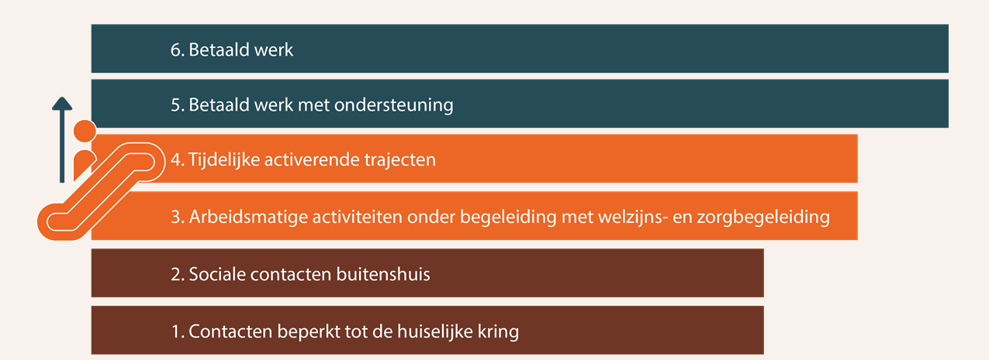

Conclusie: Er is maar één economie en de tegenstelling tussen sociale economie en reguliere economie is een valse!

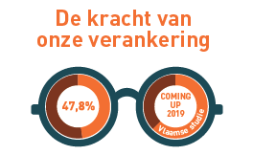

De maatwerkbedrijven zijn sterk verankerd in onze economie. Uit een onderzoek van POM West-Vlaanderen (uit 2016) bleek dat een kleine helft van de industriële bedrijven met meer dan 10 werknemers samenwerkt met een maatwerkbedrijf. Binnen de cluster van ‘mechatronica en machinebouw’ werkt maar liefst 62,6% van de bedrijven samen met een maatwerkbedrijf. Een soortgelijk onderzoek zal nu ook op Vlaams niveau worden gevoerd. Het Departement Werk en Sociale Economie heeft in september 2018 een opdracht getenderd inzake een ‘studie naar de economische verankering en meerwaarde van maatwerkbedrijven in Vlaanderen’.

In Vlaams-Brabant werd dergelijke verankeringsstudie niet gevoerd. Maar voor de artikelenreeks in het VOKA magazine ‘Kosten besparen. Kansen creëren.’ stootten we op heel wat pareltjes van samenwerkingen tussen de Vlaams-Brabantse sociale economie en het bedrijfsleven. Deze namen

diverse vormen aan. De projecten werden geïnitieerd door multinationals maar net zo goed ook door KMO’s, de samenwerking was soms eerder ad hoc maar een andere keer structureel. Maar telkens leverde het een meerwaarde op voor beide partners.



In het WOP-pakket van een ‘maatwerker’ zit een loonsubsidie, een begeleidingspremie, en eventueel een opleidingsbudget en een budget voor de aanpassing van de arbeidspost. De Vlaamse overheid, meer bepaald de minister voor sociale economie, staat in voor de financiering van dit WOP-pakket. Zo investeerde de Vlaamse overheid in 2018 een kleine 4 miljard euro in de maatwerkbedrijven.

Maar dit levert ook wat op. De werkloosheidsuitkering van maatwerkers valt weg, hun arbeid levert een toegevoegde waarde, hun inkomen ligt hoger waardoor ook hun koopkracht en hun bijdrage aan de belastingen toeneemt. Koepelorganisatie SST berekende dat een investering van 1 VTE in een maatwerkbedrijf 12.228 euro nettowinst oplevert voor individu, onderneming en maatschappij. Voor de overheid komt de kosten-baten analyse uit op een kleine 4.000 euro. Dit is het verschil tussen de kost van de loonsubsidie en de omkadering en de baten van het wegvallen van de uitkering en de extra inkomsten vanuit de belastingen.

Het enige probleem is dat de ‘lasten’ op het Vlaams niveau liggen en de ‘lusten’ op federaal niveau (besparing van de uitkering, hogere belastingsinkomsten). Vakbond ACV pleit dan ook voor een pact tussen de federale overheid en de gewesten waarbij deze eerste zou instaan voor een federale premie van 18.000 euro die de gewesten dan inzetten voor creatie van extra sociale tewerkstelling. Die 18.000 euro zouden ze dan kunnen financieren met 12.000 euro door het wegvallen van de uitkering en 6.000 euro met de extra inkomsten uit belastingen. Hierdoor zou anders kunnen worden omgesprongen met ‘contingenten’, omdat de impact op het Vlaamse budget minder zwaar wordt.

Vaak wordt de sociale economie aanzien als de ‘gesubsidieerde’ economie en wordt die tegenover de reguliere economie geplaatst al zou die de ‘niet-gesubsidieerde’ economie zijn. Nochtans kan 3/4e van alle werknemers op trede 5 en trede 6 rekenen op een niet-persoonsgebonden RSZ-korting.

**Conclusie**

Omdat er maar één economie is en omdat de sociale economie en de reguliere economie sterk met elkaar verbonden of verankerd zijn en omdat er een terugverdieneffect is op investeren in maatwerk, kunnen we niet anders dan besluiten dat ‘zuurstof geven’ aan de sociale economie, zuurstof geven is aan de economie in zijn geheel.

